
İSTANBUL MEDİPOL ÜNİVERSİTESİ
İŞLETME VE YÖNETİM BİLİMLERİ FAKÜLTESİ
YÖNETİM BİLİŞİM SİSTEMLERİ BÖLÜMÜ

KALABALIK BİNALARDA YANGIN TESPİTİ VE
YAPAY ZEKÂ DESTEKLİ MÜDAHALE ASİSTANI
Veri Madenciliği ve İş Zekâsı Dersi – Analiz Raporu

Hazırlayanlar
Halime Karya Çankaya - 95230078
Büşra Şen - 95230084
Ecem Topcu - 95230052
Gizem Beklen - 95230032

Ders Sorumlusu
Öğr.Gör. Mustafa Çağın ARSLAN

KASIM 2026

İçindekiler
1. Öz 4
2. Giriş 4
2.1 Projenin Amacı 4
2.2 Kapsam 5
2.3 Hedefler 5
2.4 Proje Belge Seti ve Terimler 6
2.5 İlgili Çalışmalar (Literatür Taraması) 6
3. Mevcut Durum (AS-IS) Analizi 8
3.1 Bugünkü Yangın Algılama ve Müdahale Süreci 8
3.2 Problemin Tanımı 8
3.3 Mevcut Sistemlerin Eksiklikleri 8
3.4 Motivasyon: Kartalkaya Otel Yangını 9
3.5 Yasal Çerçeve: Binaların Yangından Korunması Hakkında Yönetmelik 9
3.6 Paydaşlar 10
4. Veri Kaynakları 10
4.1 Smoke Detection Veri Seti 10
4.2 D-Fire Veri Seti 11
5. Keşifsel Veri Analizi 11
5.1 Sınıf Dağılımı 11
5.2 Sıcaklığın Davranışı 12
5.3 TVOC Kanalının Ayırt Ediciliği 13
5.4 PM2.5 Kanalının Davranışı 13
5.5 Sensörler Arası Korelasyon ve Veri Sızıntısı 14
5.6 Veri Kalitesi ve Bulgulardan Tasarım Kararlarına 15
6. Önerilen Sistem (TO-BE) ve Yöntem 16
6.1 Genel Mimari 16
6.2 Üç Seviyeli Alarm, Operatör Akışı ve Kullanım Durumları 16
6.3 Sensör Tabanlı Sınıflandırma 17
6.4 Görüntü Tabanlı Tespit 20
6.5 Kararların Birleştirilmesi (Füzyon) 21
6.6 Müdahale Asistanı 22
6.7 Senaryolar 23
6.8 Teknoloji Yığını 24
6.9 Değerlendirme Yaklaşımı 24
7. Fizibilite 25
7.1 Teknik Fizibilite 25
7.2 Ekonomik Fizibilite 25
7.3 Yasal ve Etik Fizibilite 25
8. Proje Planı ve İş Bölümü 26
8.1 Rol Dağılımı 26
8.2 Belge Seti ve İzlenebilirlik 26
8.3 Çalışma Kuralları 26
9. Kısıtlar ve Riskler 27
10. Etik, Gizlilik ve Sorumluluk Sınırı 27
11. Sonuç 28
12. Kaynakça 29

Tablolar Listesi
Tablo 1. Mevcut sürecin aşamalara göre eksikleri 8
Tablo 2. Bilgi tabanının dayandığı yönetmelik madde grupları 9
Tablo 3. Paydaşlar ve acil durumdaki ihtiyaçları 10
Tablo 4. Kullanılan veri setleri 10
Tablo 5. Analiz bulgularından tasarım kararlarına 15
Tablo 6. Kullanım durumları 17
Tablo 7. Dört modelin doğrulama kümesinde karşılaştırması 18
Tablo 8. Karar eşiğinin doğrulama kümesindeki etkisi 19
Tablo 9. Test kümesi ölçütleri (eşik 0,8) 20
Tablo 10. Füzyon kuralları (başlangıç eşikleri) 21
Tablo 11. S3 (gerçek yangın) prosedür adımları 23
Tablo 12. Senaryolar 23
Tablo 13. Kullanılan araçlar 24
Tablo 14. Değerlendirme ölçütleri 24
Tablo 15. Rol dağılımı 26
Tablo 16. Risk kaydı 27

Şekiller Listesi
Şekil 1. Smoke Detection veri setinde sınıf dağılımı (1 = yangın var, 0 = yangın yok) 12
Şekil 2. Sıcaklığın yangın var / yok sınıflarına göre dağılımı 12
Şekil 3. TVOC değerlerinin yangın var / yok sınıflarına göre dağılımı 13
Şekil 4. PM2.5 değerlerinin yangın var / yok sınıflarına göre dağılımı 14
Şekil 5. Sensörler arası korelasyon matrisi 15
Şekil 6. Önerilen sistemin genel akışı 16
Şekil 7. Random Forest sensör önem skorları 19
Şekil 8. Test kümesi karışıklık matrisi (eşik 0,8) 20

1. Öz
Bu rapor, kalabalık kapalı alanlarda yangın algılamanın iki temel sorununa yönelik tasarlanan yapay zekâ destekli bir müdahale asistanının analizini sunmaktadır. Birinci sorun, tek bir kaynağa bakan alarmların yangın olmayan durumlarda da alarm üretmesidir. İkinci sorun, gerçek bir yangında yapılması gerekenlerin yönetmelikte yazılı olmasına karşın olay anında doğru kişiye, doğru sırayla ulaşmamasıdır. Önerilen sistem, sensör ölçümlerini ve kamera görüntüsünü birlikte değerlendirerek yangını yanıltıcı durumlardan ayırmayı, alarm doğrulandığında ise yönetmeliğe dayalı müdahale adımlarını personele madde numaralarıyla sunmayı hedeflemektedir.
Sistem NORMAL, ŞÜPHELİ ve DOĞRULANMIŞ olmak üzere üç seviyeli bir alarm üretir. Kaynakların yalnızca biri yangın işaret ettiğinde sistem doğrudan tahliye başlatmaz, durumu ŞÜPHELİ olarak güvenlik operatörüne iletir. Operatör alarmı onaylar ya da reddeder; 60 saniye içinde yanıt gelmezse güvenli tarafa düşülerek seviye DOĞRULANMIŞ’a yükseltilir. Sistem bir karar destek aracıdır ve tahliye kararı operatöre aittir.
Çalışmada yeni veri toplanmamış, iki açık veri seti kullanılmıştır: sensör tarafında yaklaşık 62.600 satırlık Smoke Detection veri seti, görüntü tarafında yaklaşık 21.000 görüntülük D-Fire veri seti. Sensör verisi üzerindeki keşifsel analiz; sınıfların dengesiz olduğunu (yangın sınıfı yaklaşık %70’in üzerinde), TVOC kanalının sınıfları en belirgin biçimde ayırdığını, sıcaklığın tek başına ayırt edici olmadığını, CNT ve UTC sütunlarının veri sızıntısı riski taşıdığını ve partikül kanallarının birbiriyle çok yüksek ilişkili olduğunu göstermiştir. Doğrulama kümesinde seçilen 0,8 eşiğiyle test kümesinde duyarlılık (recall) 0,989’a ulaşırken yanlış alarm oranı %44 düzeyinde kalmıştır. Bu sonuç, sensörün tek başına yeterli olmadığını ve kamera görüntüsü ile operatör doğrulamasının sisteme eklenmesinin gerekçesini veriyle ortaya koymaktadır. Görüntü modeli (YOLOv8n) ise test kümesinde mAP@0,5 = 0,731’e ulaşmış ve yangınsız 200 görüntünün yalnızca 5’inde (%2,5) yanlış alarm vermiştir.
Anahtar Sözcükler: duyarlılık, erişim destekli üretim, füzyon, yangın tespiti, yapay zekâ

2. Giriş

2.1 Projenin Amacı
Otel, alışveriş merkezi ve kampüs gibi çok sayıda insanın bulunduğu binalarda yangının sonucu, ilk dakikalarda alınan kararlara büyük ölçüde bağlıdır. Bu çalışma, bu ilk dakikalarda iki şeyi iyileştirmeyi amaçlamaktadır: yangının sensör ve kamera verisi birlikte kullanılarak daha güvenilir biçimde tespit edilmesini ve alarm doğrulandığında personelin ne yapacağının yönetmeliğe dayalı, sıralı adımlarla gösterilmesini.
Projenin ürünü, bu iki işlevi bir web uygulaması içinde birleştiren bir prototiptir. Prototip, gerçek bir binada çalışmak yerine, normal gün, yanlış alarm ve gerçek yangın senaryolarını saniye saniye oynatan bir simülatörle gösterilecektir.

2.2 Kapsam
Kapsam içinde olanlar:
- Smoke Detection verisiyle sensör tabanlı yangın tahmin modelinin geliştirilmesi (dört modelin karşılaştırılması ve hiperparametre araması dâhil);
- D-Fire verisiyle kamera görüntüsünden alev ve duman tespit eden bir YOLO modelinin eğitilmesi;
- İki modelin çıktısını NORMAL, ŞÜPHELİ ve DOĞRULANMIŞ seviyelerine dönüştüren bir füzyon kuralı;
- Operatörün ŞÜPHELİ alarmı onayladığı ya da reddettiği, 60 saniyelik geri sayımlı ve CSV olarak indirilebilen zaman damgalı olay günlüğü bulunan bir Streamlit web arayüzü;
- Yönetmelik maddelerinden oluşan bir bilgi tabanına dayanan, adım listesi sunan ve kaynak göstererek soru yanıtlayan bir müdahale asistanı;
- Üç senaryoyu (S1 normal gün, S2 yanlış alarm, S3 gerçek yangın) oynatan simülatör, otomatik testler, Docker paketlemesi ve internette yayın.
Kapsam dışında olanlar:
- Gerçek bir binada kurulum ve sertifikalı bir yangın güvenlik sisteminin yerine geçme iddiası;
- Gerçek itfaiye araması: 112 bildirimi yalnızca olay günlüğüne “simülasyon” olarak yazılır;
- Yeni veri toplanması; yalnızca açık veri setleri kullanılır;
- Yüz tanıma ve kişi kimliği çıkarımı.

2.3 Hedefler
Projenin hedefleri, ölçülebilir olmaları için aşağıdaki gibi belirlenmiştir ve Bölüm 6.9’daki değerlendirme yaklaşımına bağlanmıştır:
- Gerçek yangını kaçırmamak: Sensör modelinde duyarlılığın (recall) en az 0,95 olması;
- Yanlış alarmı azaltmak: Birleştirilmiş sistemin yanıltıcı durumlarda tek kaynaklı sisteme göre daha az yanlış alarm üretmesi; görüntü modelinde bu durum, yangın içermeyen 200 görüntü üzerinde ölçülür;
- İnsanı döngüde tutmak: ŞÜPHELİ durumda kararın operatörde olması, yanıt gelmezse güvenli tarafa düşülmesi;
- Kaynaklı rehberlik: Asistanın yalnızca bilgi tabanındaki maddelere dayanması, her adımda madde numarası göstermesi ve bilgi tabanında olmayan soruda “kayıtlı değil” demesi;
- İzlenebilirlik: Müşteri gereksiniminden teste kadar numaralı bir zincir kurulması ve tüm olayların zaman damgasıyla kaydedilmesi.

2.4 Proje Belge Seti ve Terimler
Bu rapor, vize teslimini oluşturan altı belgeden ilkidir. Belgeler birbirine numaralı bir zincirle bağlanır: müşteri gereksinimi (MG), fonksiyonel gereksinim (FG), kullanım durumu (UC), kabul kriteri (KK) ve test senaryosu (TS). Her kayıt, türediği kaydın numarasını taşır; böylece her testten geriye doğru ilgili gereksinime ulaşılabilir.
Belgelerde terim birliğini korumak için şu kullanımlar esas alınmıştır:
- Güvenlik operatörü: Paneli izleyen ve ŞÜPHELİ alarmı onaylayan ya da reddeden kişi;
- Acil durum personeli: Prosedür adımlarını uygulayan kişiler;
- Yanlış alarm: Yangın olmadığı hâlde sistemin yangın alarmı vermesi; duyarlılık (recall): gerçek yangınların yakalanan oranı;
- Füzyon: Sensör ve görüntü modellerinin çıktılarının tek bir alarm seviyesine birleştirilmesi.

2.5 İlgili Çalışmalar (Literatür Taraması)
Bu bölüm, projenin dayandığı dört alandaki yazını kısaca tarar: yangın algılamada yanlış alarm ve çok kaynaklı yaklaşımlar, açık yangın veri setleri ve görüntü tabanlı tespit, kaynak göstererek yanıt üreten dil modeli asistanları ve gereksinim mühendisliği uygulamaları. Tarama; standartları, hakemli dergi ve konferans yayınlarını ve veri seti belgelerini kapsar. Sistematik bir derleme değildir ve ulaşılabilen kaynaklarla sınırlıdır.
Yangın algılamada yanlış alarm ve çok kaynaklı yaklaşım. Ali ve ark. [1], duman, ısı ve gaz dedektörlerinin büyük ölçüde tepkisel çalıştığını, özellikle toz, aerosol ve nemin bulunduğu ortamlarda yanlış alarm ürettiğini belirtmekte; yanlış pozitifleri azaltmak için akıllı algoritmalarla desteklenen çok sensörlü birleştirmeyi çözüm yönlerinden biri olarak göstermektedir. Bu bulgu, bu çalışmadaki iki kaynaklı (sensör ve kamera) füzyon tasarımını ve Bölüm 6.3’te ölçülen yüksek yanlış alarm oranını desteklemektedir.
Görüntü tabanlı tespit ve D-Fire. D-Fire veri setinin atıf verilen çalışması olan de Venâncio ve ark. [2], düşük güçlü ve kaynak kısıtlı cihazlar için derin evrişimli ağlara dayalı bir yangın tespit sistemi sunmaktadır [3]. YOLO ailesi, görüntüyü tek geçişte işleyerek nesneleri gerçek zamanlı bulan bir yaklaşımdır [4]. D-Fire’daki hiçbir alev ya da duman içermeyen görüntüler, bu projede yanlış alarm oranını ölçmek için negatif örnek olarak kullanılır (Bölüm 4.2).
Kaynaklı yanıt üretimi. Lewis ve ark. [5], bir dil modelinin yanıtını, ilgili belgeleri dış bir bilgi kaynağından getirerek üretmeyi öneren erişim destekli üretim (RAG) yaklaşımını sunmuştur. Müdahale asistanı bu yaklaşımı yönetmelik maddelerine uygular: yanıt, aranan maddelere dayanır ve madde numarasıyla birlikte verilir (Bölüm 6.6).
Gereksinim mühendisliği. ISO/IEC/IEEE 29148 [6], tek tek gereksinimin tek, belirsizlik içermeyen, doğrulanabilir ve gerekli olması; gereksinim kümesinin ise tam ve tutarlı olması gerektiğini belirtir. Standart, yerini aldığı IEEE 830 [7] ile birlikte yazılım gereksinim belirtimi için temel içerik düzenini sunar. Mavin ve ark. [8], gereksinimleri koşul, sistem ve yanıt biçiminde yazmaya dayanan EARS kalıplarını önermiştir; bu çalışmadaki “Sistem, … yapmalıdır.” kalıbı, EARS’in koşulsuz kalıbının Türkçe karşılığına dayanır. Femmer ve ark. [9], bir kurumun 166 gereksinim yazım kuralının yaklaşık %53’ünün deterministik ya da iyi bir sezgiselle otomatik denetlenebildiğini bildirmektedir; bu, ölçülebilir ve tek anlamlı ifadelerin neden tercih edildiğini gösterir.
İzlenebilirlik ve önceliklendirme. Gotel ve Finkelstein [10], 100’den fazla uygulayıcıyla yürüttükleri incelemeye dayanarak izlenebilirlik sorununun çoğunlukla gereksinim belirtiminden önceki izlenebilirliğin zayıflığından doğduğunu savunur. Torkar ve ark. [11] konuyu sistematik derleme ve endüstriyel vaka çalışmasıyla ele almış; Kattz Villa ve ark. [12] ise izlenebilirlik matrislerinin gereksinimlerin tam, tutarlı ve tekrarsız kalmasına yardım ettiğini ve değişikliğin hangi gereksinimleri etkilediğinin görülmesini kolaylaştırdığını vurgulamıştır. Bu çalışmada müşteri gereksiniminden teste uzanan numaralı zincir (Bölüm 8.2) bu bulgulara dayanır. Gereksinimlerin önceliği MoSCoW yöntemiyle [13], müşteri gereksinimlerinin yazımı ise kullanıcı hikâyesi biçimi ve INVEST ölçütleriyle [14], [15] belirlenmiştir (Belge 02).
Taramanın projeye katkısı. Tarama üç noktayı desteklemektedir: (i) tek kaynağa dayanan algılama yanlış alarm üretir; bu nedenle sensör ve görüntü birleştirilmiştir. (ii) Dil modeli yanıtları kaynaklı olmalıdır; bu nedenle asistan yalnızca bilgi tabanına dayanır. (iii) Gereksinimler tek anlamlı, ölçülebilir ve izlenebilir yazılmalıdır; bu nedenle belge seti numaralı bir zincirle bağlanmıştır.

3. Mevcut Durum (AS-IS) Analizi

3.1 Bugünkü Yangın Algılama ve Müdahale Süreci
Bugün kalabalık binalarda yangın algılama büyük ölçüde konvansiyonel dedektörlere dayanır. Bir dedektör alarm verdiğinde güvenlik operatörü, önündeki panelden hangi bölgenin tetiklendiğini görür. Alarmın gerçek olup olmadığı çoğunlukla ancak o bölgeye bir kişi gönderilerek anlaşılır. Müdahale prosedürü yönetmelikte ve bina acil durum planında yazılıdır; ancak olay anında bu bilgi basılı belgelere ve kişilerin hafızasına bırakılmaktadır.

3.2 Problemin Tanımı
Mevcut yaklaşımın sorunu, kararın tek bir kaynağa dayanmasıdır. Dedektör yangına benzeyen ama yangın olmayan bir durumda da alarm üretebilir; bu durum yanlış alarmdır. Sık tekrarlanan yanlış alarmlar, operatörün ve personelin alarmı ciddiye alma düzeyini düşürür ve gerçek bir alarmın geç ya da yetersiz karşılanma riskini artırır. Öte yandan alarm gerçek olduğunda da “şimdi ne yapılacak” sorusunun yanıtı sistemin içinde değildir; tespit ile müdahale arasında bir bağ bulunmamaktadır.

3.3 Mevcut Sistemlerin Eksiklikleri
Tablo 1, bugünkü sürecin dört aşamadaki eksiklerini ve sonuçlarını özetlemektedir.
Tablo 1. Mevcut sürecin aşamalara göre eksikleri
Aşama | Bugünkü durum | Sonuç
Tespit | Tek bir dedektör türü tek başına karar verir | Yangına benzeyen zararsız kaynaklar yanlış alarma yol açar
Doğrulama | Alarm, olay yerine gidilerek gözle doğrulanır | Doğrulama süresi müdahaleyi geciktirir
Müdahale rehberliği | Adımlar basılı planda ve personelin hafızasında bulunur | Adımlar atlanabilir ya da yanlış sırada uygulanabilir
Kayıt | Ne zaman ne yapıldığı çoğunlukla elle not edilir | Olay sonrası inceleme zorlaşır

3.4 Motivasyon: Kartalkaya Otel Yangını
Projenin motivasyonu, 21 Ocak 2025’te Bolu’daki Kartalkaya’da bulunan Grand Kartal Otel’de çıkan ve 78 kişinin hayatını kaybettiği yangındır. Olay, çok sayıda kişinin konakladığı bir binada ilk dakikalarda doğru bilginin doğru kişilere ulaşmasının ve atılacak adımların net olmasının ne kadar belirleyici olduğunu göstermektedir. Bu rapor, olayın nedenlerini ya da sorumluluğunu değerlendirmemekte; olayı, geliştirilen sistemin hangi ihtiyaca yanıt verdiğini göstermek için bir motivasyon örneği olarak ele almaktadır.

3.5 Yasal Çerçeve: Binaların Yangından Korunması Hakkında Yönetmelik
Sistemin hukuki dayanağı Binaların Yangından Korunması Hakkında Yönetmelik’tir [16]. Bilgi tabanı, yönetmeliğin alarm, duman tahliyesi, kaçış yolları, asansörler, acil durum ekipleri ve bina içi düzenlemelere ilişkin 36 maddesinden oluşturulmuştur (kb/maddeler.jsonl). Tablo 2, bilgi tabanındaki maddeleri konu gruplarına göre göstermektedir.
Tablo 2. Bilgi tabanının dayandığı yönetmelik madde grupları
Maddeler | Konu
Madde 30, 34, 35, 38–40, 47, 82 | Kaçış yolları, kaçış kapıları ve kaçış merdivenleri (8 madde)
Madde 57, 99 | Söndürme ve mutfak güvenliği (2 madde)
Madde 62, 63 | Asansörler ve acil durum asansörü (2 madde)
Madde 70–73 | Acil durum aydınlatması ve yönlendirme (4 madde)
Madde 74–79, 81, 83, 84 | Alarm ve uyarı sistemleri (9 madde)
Madde 80, 85, 88 | Duman tahliyesi ve duman kontrolü (3 madde)
Madde 124–129 | Acil durum ekipleri, eğitim ve tatbikat (6 madde)
Madde 136–137 | Bina içi düzenlemeler (2 madde)

Bunlar arasında Madde 81 özel bir yere sahiptir. Madde, “ön uyarı” kavramını içermektedir ve sistemin ŞÜPHELİ seviyesinin yasal dayanağını oluşturmaktadır: şüpheli sinyal, tahliye başlatılmadan önce operatöre iletilir ve doğrulanır. Asistanın DOĞRULANMIŞ seviyedeki ilk adımlarından biri de bu maddeye dayanır: önce yalnızca yangından etkilenen bölge ve üst katlar için tahliye anonsunun başlatılması.

3.6 Paydaşlar
Sistemin dört doğrudan kullanıcısı ve bir dolaylı yararlanıcısı bulunmaktadır (Tablo 3).
Tablo 3. Paydaşlar ve acil durumdaki ihtiyaçları
Paydaş | Rolü | Acil durumda ihtiyacı
Güvenlik operatörü | Paneli izler; ŞÜPHELİ alarmı onaylar veya reddeder | Alarmın gerçek olup olmadığına hızlı karar verebilmek için ikinci bir kanıt
Acil durum personeli | Prosedür adımlarını uygular | Sıralı, kısa ve emir kipinde adımlar; her adımın dayanağı
Tesis yöneticisi | Geçmiş olayları ve kayıtları inceler | Olayların zaman damgalı kaydı ve raporu
Sistem yöneticisi | Model dosyalarını ve bilgi tabanını günceller | Bileşenleri birbirinden bağımsız güncelleyebilmek
Binadaki insanlar | Dolaylı paydaş | Gereksiz tahliyeye yol açmayan ama gerçek yangında gecikmeyen bir sistem

4. Veri Kaynakları
Çalışmada yeni veri toplanmamış, iki açık veri seti kullanılmıştır. Tablo 4 bu veri setlerini karşılaştırmaktadır.
Tablo 4. Kullanılan veri setleri
 | Smoke Detection (sensör) | D-Fire (görüntü)
Kaynak | Kaggle, “Smoke Detection Dataset” [17] | GitHub, gaia-solutions-on-demand/DFireDataset [3]
Boyut | Yaklaşık 62.600 satır | Yaklaşık 21.000 görüntü
Hedef | “Fire Alarm” sütunu (1 = yangın var, 0 = yok) | Alev ve duman için kutu etiketleri (YOLO biçimi)
Kullanım | Sensör modelinin eğitimi ve değerlendirmesi | Görüntü modelinin eğitimi; yanlış alarm ölçümü

4.1 Smoke Detection Veri Seti
Veri seti, bir sensör düzeneğinden alınmış ardışık ölçümlerden oluşur. Her satır; sıcaklık, bağıl nem, TVOC, eCO2, Raw H2, Raw Ethanol, basınç, PM1.0, PM2.5 ve NC0.5, NC1.0, NC2.5 partikül sayımı olmak üzere 12 sensör ölçümünü, bunlara ek olarak bir zaman damgası (UTC), bir örnek sayacı (CNT) ve hedef sütun olan “Fire Alarm” değerini içerir. Veri zaman sıralıdır; bu özellik, modelin nasıl değerlendirileceğini doğrudan etkilemektedir (Bölüm 5.6).

4.2 D-Fire Veri Seti
D-Fire, kamera görüntülerinden alev ve duman tespiti için hazırlanmış bir veri setidir. Her görüntünün yanında, görüntüdeki alev ve duman bölgelerini sınıf numarası ve kutu koordinatlarıyla tanımlayan bir etiket dosyası bulunur. Görüntüler yalnızca alev, yalnızca duman, her ikisini birden içeren ya da hiçbirini içermeyen örneklerden oluşur. Hiçbirini içermeyen görüntüler, sistemin yanlış alarm oranını ölçmek için negatif örnek olarak kullanılacaktır. Bu görüntülerde yanlış alarm veren, yangına benzeyen sahneler (bulut, şimşek, ay ışığı ve su yansıması gibi) hata analizinde ayrıca incelenmiştir (Bölüm 6.4). Veri seti sahiplerinin verdiği dağılıma göre 21.000’den fazla görüntünün 1.164’ü yalnızca alev, 5.867’si yalnızca duman, 4.658’i ikisini birden ve 9.838’i hiçbirini içermemektedir [3].

5. Keşifsel Veri Analizi
Bu bölüm, sensör verisinin modele verilmeden önce tanınmasını amaçlamaktadır. Analizde sınıf dağılımı, sınıflara göre sensör dağılımları (sıcaklık, TVOC, PM2.5) ve sensörler arası korelasyon incelenmiştir. Model sonrası bulgular (sensör önemi ve test kümesi sonuçları) Bölüm 6.3’te verilmiştir.

5.1 Sınıf Dağılımı
Şekil 1’e göre veri setinde yangın içeren satırlar (1) yaklaşık 45 bin, yangın içermeyenler (0) yaklaşık 18 bin satırdır; yangın sınıfı toplamın %70’inden fazlasını oluşturmaktadır. Bu dengesizlik, yalnızca doğruluk (accuracy) ölçütüne bakmanın yanıltıcı olacağını göstermektedir: her satıra “yangın var” diyen bir model bile yüksek doğruluk elde edebilir. Bu nedenle modeller duyarlılık, kesinlik ve F1 ile birlikte karışıklık matrisi üzerinden değerlendirilmiştir.
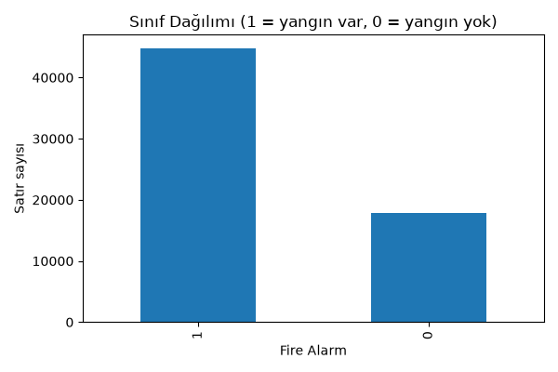
Şekil 1. Smoke Detection veri setinde sınıf dağılımı (1 = yangın var, 0 = yangın yok)

5.2 Sıcaklığın Davranışı
Şekil 2’de sıcaklığın iki sınıftaki dağılımı karşılaştırılmaktadır. İki dağılım geniş bir aralıkta üst üste binmektedir; yangın sınıfının yoğun olduğu 20–28 °C bandı yangınsız sınıfın da yoğun olduğu banttır. Dikkat çekici nokta, yaklaşık 40 °C’nin üzerindeki değerlerin yalnızca yangınsız sınıfta görülmesidir. Bu durum, sıcaklığın yangının kendisini değil, ölçümün alındığı ortamı ve dönemi yansıttığını düşündürmektedir. Sıcaklık, korelasyon matrisinde de hedefle zayıf ilişkilidir (−0,16) ve model içi önem sıralamasında sondan ikinci sıradadır.
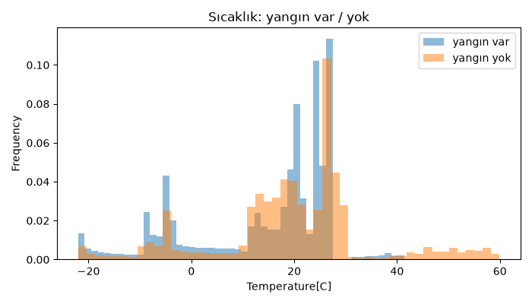
Şekil 2. Sıcaklığın yangın var / yok sınıflarına göre dağılımı

5.3 TVOC Kanalının Ayırt Ediciliği
TVOC, sınıfları en belirgin biçimde ayıran kanaldır (Şekil 3). Yangınsız satırların büyük bölümü 250 ppb’nin altında, en yoğun olarak 0–50 ppb aralığında toplanır. Yangın sınıfında ise yaklaşık 300 ppb ve 1000–1500 ppb civarında iki ayrı küme görülür. Düşük TVOC aralığında iki sınıf kısmen örtüşür; yani bu kanal tek başına kusursuz değildir, ancak diğer kanallardan çok daha güçlü bir ayrım sağlamaktadır.
Dikkat edilmesi gereken bir nokta, TVOC’nin hedefle doğrusal korelasyonunun yalnızca −0,21 olmasıdır. Korelasyon katsayısı doğrusal ilişkiyi ölçtüğü için, histogramda açıkça görünen bu ayrımı yansıtmaz; negatif katsayı, yangınsız satırların yaklaşık %13’ünde görülen ve 60.000 ppb’ye kadar çıkan uç değerlerden kaynaklanmaktadır (Şekil 3’te eksen 3.000 ppb ile sınırlandırıldığı için bu değerler görünmez). TVOC değeri 3.000 ppb’nin altında olan satırlarda korelasyon +0,56’dır; yangın satırlarında TVOC’nin ortancası 1.103 ppb, yangınsız satırlarda 86 ppb’dir. Bu, doğrusal olmayan ilişkileri yakalayabilen ağaç tabanlı modellerin neden bu veri için uygun olduğunu da açıklamaktadır.
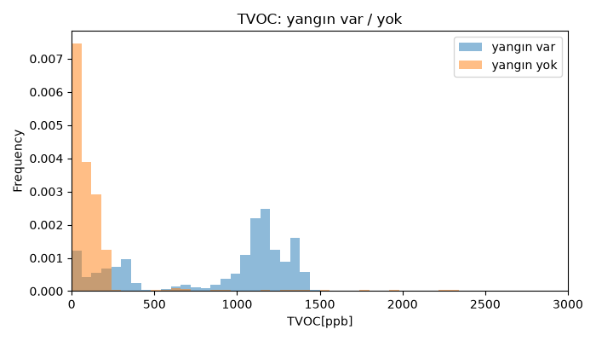
Şekil 3. TVOC değerlerinin yangın var / yok sınıflarına göre dağılımı

5.4 PM2.5 Kanalının Davranışı
PM2.5 için aynı karşılaştırma (Şekil 4), değerlerin büyük çoğunluğunun 0–4 aralığında toplandığını göstermektedir; eksen, uzun kuyruğun ayrıntıyı bozmaması için 0–10 ile sınırlandırılmıştır. Yangın sınıfı 1,5–2,5 civarında yoğunlaşırken yangınsız sınıfın bir bölümü 1,5’in altında, diğer bölümü ise yangın sınıfıyla örtüşen 2 civarında toplanmaktadır. İki dağılım 2 civarında üst üste bindiği ve PM2.5’in hedefle doğrusal korelasyonu −0,08 olduğu için PM2.5 tek başına güvenilir bir karar kanalı değildir; bu nedenle partikül kanalları diğer kanallarla birlikte değerlendirilmelidir.
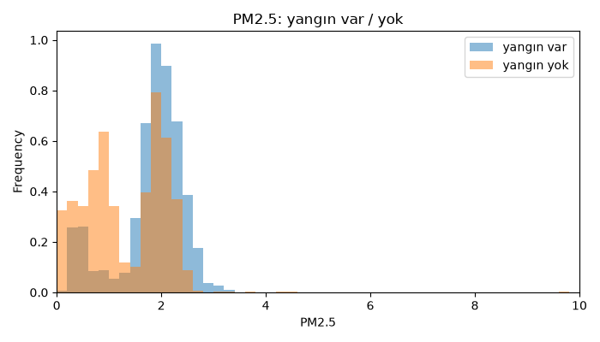
Şekil 4. PM2.5 değerlerinin yangın var / yok sınıflarına göre dağılımı

5.5 Sensörler Arası Korelasyon ve Veri Sızıntısı
Şekil 5’teki korelasyon matrisi iki önemli sonuç vermektedir.
Birincisi, partikül kanalları birbirinin neredeyse kopyasıdır. PM1.0 ile PM2.5 arasında 0,96, PM2.5 ile NC1.0 arasında 1,00, PM2.5 ile NC2.5 ve NC1.0 ile NC2.5 arasında 0,97 korelasyon vardır. Bu kanalların hedefle doğrusal ilişkisi düşük görünmektedir (−0,06 ile −0,13); ancak bu da yangınsız sınıftaki uç değerlerden kaynaklanır ve sıra tabanlı (Spearman) korelasyonda ilişki yaklaşık +0,24’tür. Bu yapı, lojistik regresyon gibi doğrusal modellerde sorun yaratabilir; aynı bilgiyi taşıyan kanalların model içinde önemi de birbirleri arasında paylaşılır (Bölüm 6.3).
İkincisi, bazı sütunlar sensör değildir ve hedefle ilişkileri yanıltıcıdır. CNT sütunu hedefle 0,67 korelasyon göstermektedir; bu, matristeki en yüksek değerdir. CNT, veri toplama sırasındaki örnek sayacı olduğundan fiziksel bir ölçüm değildir ve model bu sayaca bakarak yangını “ezberleyebilir”. UTC sütunu zaman damgasıdır ve hedefle −0,39 ilişki göstermektedir; satır sıra numarası olan “Unnamed: 0” sütunu da −0,36 ilişkilidir. Bu sütunlar, yangınla ilgili bir bilgi taşımadan sıralamadan öğrenme yoluyla yüksek ama sahte bir başarı üretecektir. Bu nedenle CNT ve UTC eğitimden çıkarılmış, satır sıra numarası da özellik olarak kullanılmamıştır; sensör modeli yalnızca 12 gerçek sensör kanalıyla eğitilmiştir.
Sensör kanalları arasında hedefle en yüksek ilişkiyi bağıl nem (0,40) ve Raw Ethanol (−0,34) göstermektedir; basınç ile nem arasında da 0,69’luk bir ilişki bulunmaktadır.
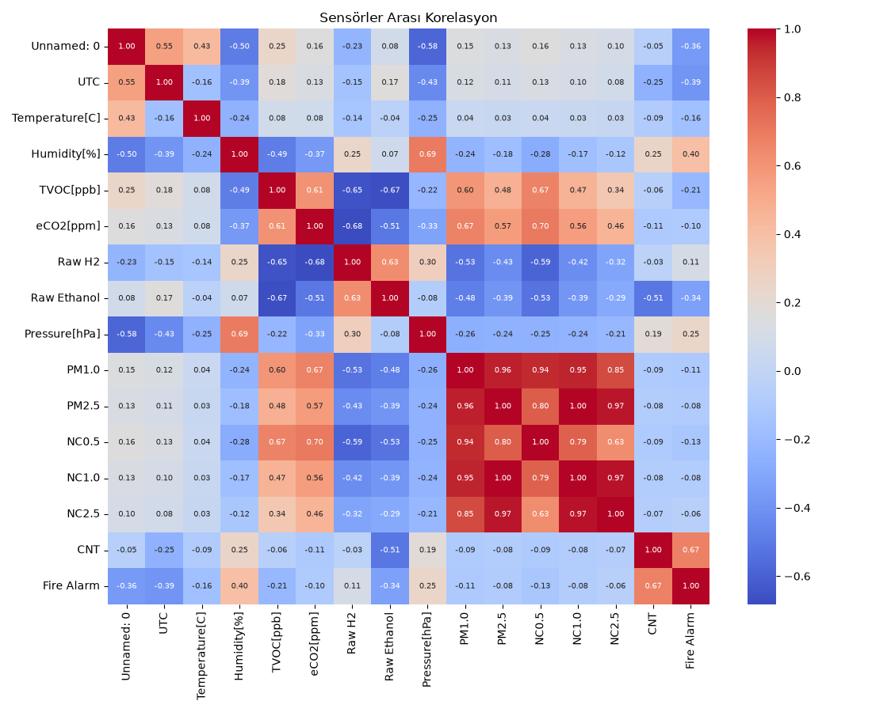
Şekil 5. Sensörler arası korelasyon matrisi

5.6 Veri Kalitesi ve Bulgulardan Tasarım Kararlarına
Verinin zaman sıralı olması, ardışık satırların birbirine çok benzemesi anlamına gelir. Rastgele bölme yapılırsa eğitimde gördüğü satırın neredeyse kopyası test setine düşer ve başarı sahte biçimde yükselir. Bu nedenle veri rastgele değil, zamana göre bölünmüştür. Veri seti tek bir akış değil, art arda eklenmiş beş kayıt oturumundan oluşur (CNT sayacı her yeni oturumda sıfırdan başlar); bu yüzden bölme her oturumun kendi içinde yapılmıştır: ilk %60 eğitim, sonraki %20 doğrulama, son %20 test. Dosya sırasına göre düz bölme denendiğinde test kümesine neredeyse yalnızca yangınsız oturumlar düşmüş ve model çökmüştür (doğruluk 0,06). Tablo 5, analizin bulgularını bunlardan türeyen tasarım kararlarıyla eşleştirmektedir.
Tablo 5. Analiz bulgularından tasarım kararlarına
Bulgu | Tasarım kararı
Yangın sınıfı %70’in üzerinde (Şekil 1) | Doğruluk yerine duyarlılık, kesinlik, F1 ve karışıklık matrisi kullanılır
CNT ve UTC sızıntı riski taşır (Şekil 5) | İki sütun eğitimden çıkarılır; satır sıra numarası kullanılmaz
Veri zaman sıralıdır ve beş kayıt oturumundan oluşur | Rastgele değil, her oturum kendi içinde zamana göre %60 / %20 / %20 bölünür
Sıcaklık ayırt edici değildir (Şekil 2) | Tek bir fiziksel büyüklüğe dayanan karar yetersizdir; birden çok kanal kullanılır
TVOC ayrımı doğrusal değildir (Şekil 3) | Ağaç tabanlı modeller aday listesine alınır
PM / NC kanalları birbirine çok bağlıdır (Şekil 5) | Önem sıralaması kanallar arasında paylaşıldığı için yorumlanırken dikkatli olunur
Sensör tek başına çok yanlış alarm üretir (Bölüm 6.3) | Görüntü modeli ile füzyon ve operatör doğrulaması eklenir

6. Önerilen Sistem (TO-BE) ve Yöntem

6.1 Genel Mimari
Önerilen sistem, birbirinden bağımsız beş bileşenden oluşur: sensör modeli, görüntü modeli, füzyon kuralı, müdahale asistanı ve bunları bir araya getiren web arayüzü. Her bileşen kendi dosyasında yaşar (src/sensor.py, src/vision.py, src/fusion.py, src/rag.py, src/agent.py ve app/main.py) ve tek bir işlev üzerinden dışarıya açılır. Bu sayede model dosyaları arayüzden bağımsız olarak güncellenebilir. Şekil 6, bileşenlerin akışını göstermektedir.
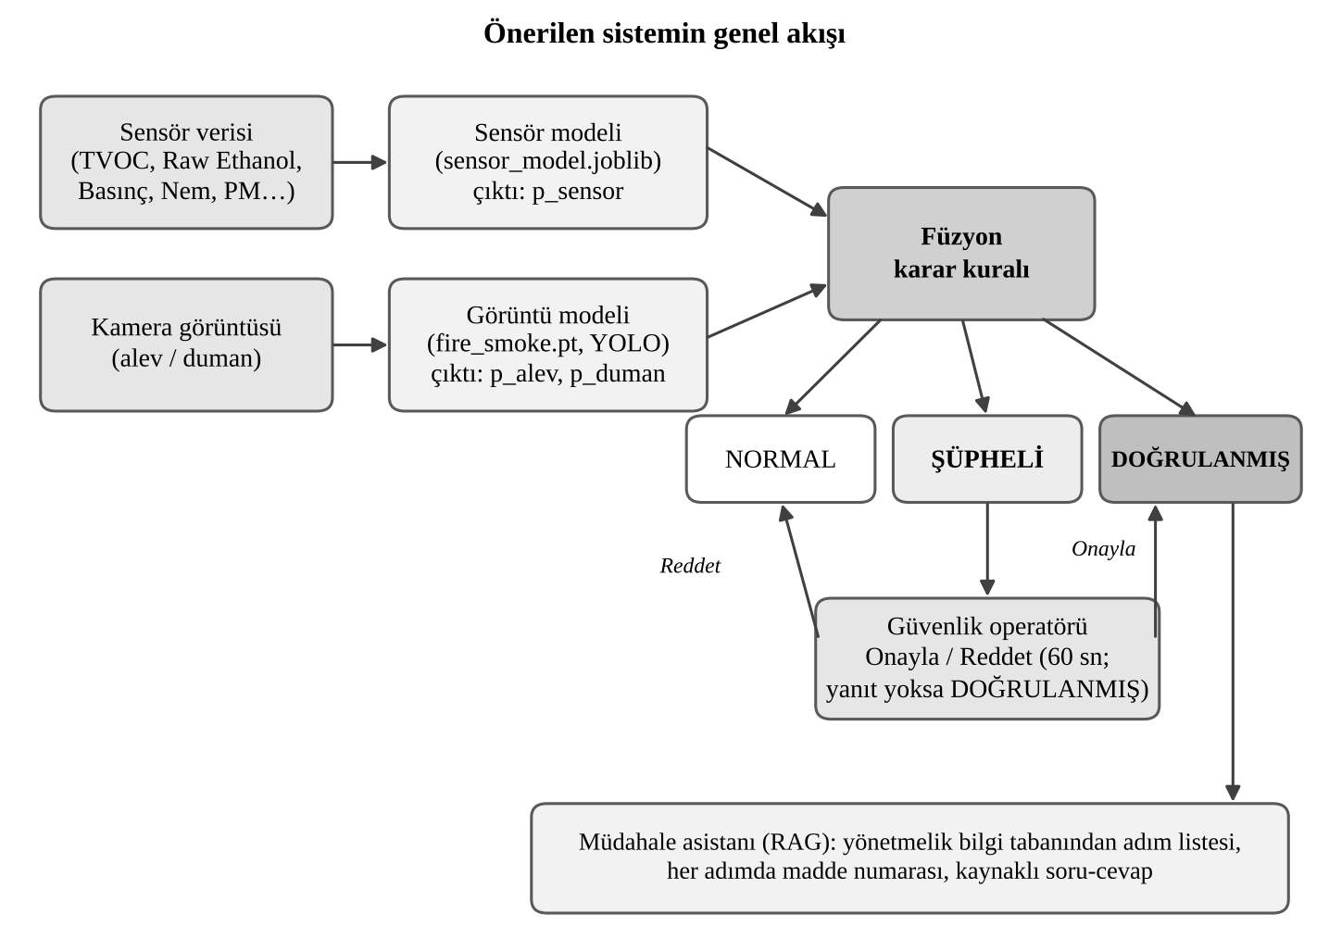
Şekil 6. Önerilen sistemin genel akışı

6.2 Üç Seviyeli Alarm, Operatör Akışı ve Kullanım Durumları
Sistem her an üç seviyeden birinde bulunur. NORMAL seviyede arayüz yeşil bir kutu gösterir ve işlem gerekmez. ŞÜPHELİ seviyede sarı bir kutu ve iki düğme belirir: “Onayla – gerçek yangın” ve “Reddet – yanlış alarm”. Operatör onaylarsa seviye DOĞRULANMIŞ olur; reddederse NORMAL’e dönülür ve olay, günlüğe “yanlış alarm” olarak yazılır. 60 saniyelik bir geri sayım çalışır ve süre dolarsa güvenli tarafa düşülerek seviye otomatik olarak DOĞRULANMIŞ olur. DOĞRULANMIŞ seviyede kırmızı kutu görünür, müdahale asistanı devreye girer ve prosedür adımları sırayla gösterilir.
Her seviye geçişi, operatör kararı ve asistan adımı; zaman, olay ve senaryo bilgisiyle olay günlüğüne yazılır. Günlük ekranda tablo olarak görülür ve CSV dosyası olarak indirilebilir. Tablo 6 sistemin on bir kullanım durumunu listelemektedir; yalnızca UC-10 isteğe bağlıdır, UC-11 ise uygulamada gerçekleştirilmiştir (60 saniyelik geri sayım). “Zaman”, 60 saniyelik geri sayım gibi otomatik olayları temsil eden, sistem dışı bir aktördür.
Tablo 6. Kullanım durumları
No | Kullanım durumu | Aktör
UC-01 | Alarmı görüntüle | Güvenlik operatörü
UC-02 | Alarmı doğrula | Güvenlik operatörü
UC-03 | Alarmı reddet | Güvenlik operatörü
UC-04 | Prosedür adımlarını izle | Acil durum personeli
UC-05 | Adımı tamamla | Acil durum personeli
UC-06 | Asistana soru sor | Acil durum personeli
UC-07 | Olay günlüğünü indir | Güvenlik operatörü
UC-08 | Geçmiş olayları görüntüle | Tesis yöneticisi
UC-09 | Senaryo simülasyonu başlat | Güvenlik operatörü
UC-10 | Model dosyalarını güncelle (isteğe bağlı) | Sistem yöneticisi
UC-11 | Seviyeyi otomatik yükselt (60 sn geri sayım) | Zaman

6.3 Sensör Tabanlı Sınıflandırma
Veri hazırlığı ve bölme. CNT, UTC ve satır sıra numarası sütunları çıkarıldıktan sonra her kayıt oturumu kendi içinde zamana göre bölünmüştür: ilk %60 eğitim (37.581 satır), sonraki %20 doğrulama (12.527 satır), son %20 test (12.522 satır). Test seti model ve eşik seçiminden sonra yalnızca bir kez kullanılır; böylece test sonucu sahte bir iyimserlik taşımaz.
Modeller ve seçim ölçütü. Dört model aynı veriyle eğitilip doğrulama kümesinde karşılaştırılır: lojistik regresyon, karar ağacı, Random Forest [18] ve çok katmanlı yapay sinir ağı (MLP); uygulama scikit-learn ile yapılmıştır [19]. Her biri için doğruluk, kesinlik, duyarlılık ve F1 hesaplanır (Tablo 7). Seçim ölçütü duyarlılıktır; çünkü yangını kaçırmak, gereksiz alarm vermekten çok daha tehlikelidir. Dört model de duyarlılık koşulunu (en az 0,95) sağlamıştır; Random Forest, duyarlılıkta MLP ile eşit (1,000), F1’de ise dört model arasında en yüksek değeri (0,944) vermiştir. Seçilen aile olan Random Forest için GridSearchCV ile ağaç sayısı ve ağaç derinliği taranmış, tarama ölçütü olarak yine duyarlılık kullanılmıştır; en iyi ayar 50 ağaç ve en fazla 4 derinliktir (çapraz doğrulama duyarlılığı 0,952). Ortaya çıkan model sensor_model.joblib dosyasına kaydedilir ve src/sensor.py üzerinden, bir sensör okumasını 0–1 arası yangın olasılığına çeviren tek bir işlev olarak sunulur.
Tablo 7. Dört modelin doğrulama kümesinde karşılaştırması
Model | Doğruluk | Kesinlik | Duyarlılık | F1
Lojistik regresyon | 0,8223 | 0,8216 | 0,9994 | 0,9018
Karar ağacı | 0,8997 | 0,8912 | 0,9991 | 0,9421
Random Forest | 0,9040 | 0,8948 | 1,0000 | 0,9445
Yapay sinir ağı (MLP) | 0,8530 | 0,8475 | 1,0000 | 0,9174

Hangi sensör önemli? Şekil 7, Random Forest’ın özellik önem skorlarını göstermektedir. En önemli üç kanal TVOC (0,28), Raw Ethanol (0,17) ve basınçtır (0,13); birlikte toplam önemin yaklaşık %58’ini oluşturur. TVOC’nin başta gelmesi Bölüm 5.3’teki histogramla uyumludur. Sıcaklık (0,02) ve NC2.5 (0,02) en düşük önemli kanallardır; sıcaklığın düşük önemi de Bölüm 5.2’deki gözlemi doğrular. Partikül kanalları (PM1.0, PM2.5, NC0.5, NC1.0, NC2.5) toplamda yaklaşık %20 önem taşır; ancak birbirine çok benzedikleri için bu pay aralarında bölünmüştür ve tek tek küçük görünür.
Burada bir uyarı gerekir: basınç ve nem gibi doğrudan yangınla ilgili olmayan kanalların yüksek önem alması, modelin kısmen ölçümün yapıldığı ortam koşullarından da öğrenmiş olabileceğini düşündürmektedir. Oturum içinde zamana göre bölme bu riski azaltır ancak ortadan kaldırmaz; bu da modelin tek başına değil, görüntü ve operatör doğrulamasıyla birlikte kullanılmasının bir başka gerekçesidir.
Karar eşiği. Model 0–1 arası bir olasılık üretir; hangi değerden sonra “yangın var” denileceğini eşik belirler. Eşik yalnızca doğrulama kümesine bakılarak, duyarlılığın en az 0,99 kaldığı en yüksek değer olarak seçilmiştir. Tablo 8, eşiğin doğrulama kümesinde kaçırılan yangın ve yanlış alarma etkisini göstermektedir. Seçilen eşik 0,8’dir; 0,9 eşiği duyarlılık koşulunu (0,989) sağlamadığı için seçilmemiştir.
Tablo 8. Karar eşiğinin doğrulama kümesindeki etkisi
Eşik | Kaçırılan yangın | Yanlış alarm
0,2 | 0 / 10.229 | 1.364 / 2.298 (%59,4)
0,6 | 0 / 10.229 | 962 / 2.298 (%41,9)
0,8 (seçilen) | 17 / 10.229 | 89 / 2.298 (%3,9)
0,9 | 114 / 10.229 | 0 / 2.298 (%0)

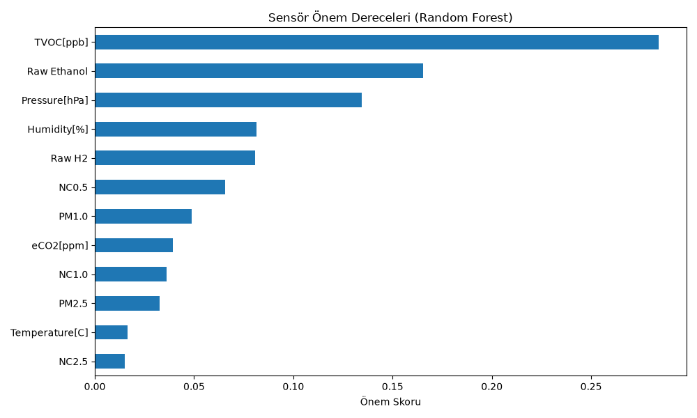
Şekil 7. Random Forest sensör önem skorları
Test kümesi sonucu. Şekil 8, 12.522 örneklik test kümesinde 0,8 eşiğiyle elde edilen karışıklık matrisini göstermektedir. Test kümesinde 10.226 gerçek yangın ve 2.296 yangınsız örnek bulunmaktadır. Tablo 9 matristen hesaplanan ölçütleri vermektedir.
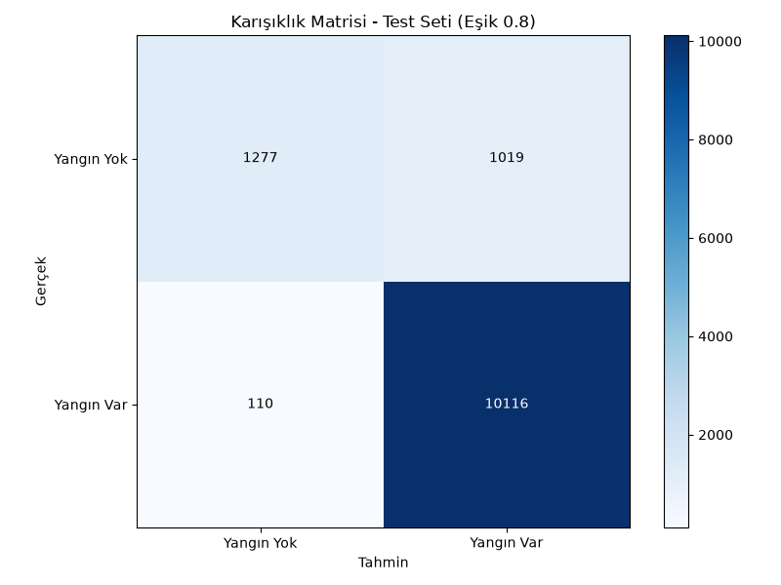
Şekil 8. Test kümesi karışıklık matrisi (eşik 0,8)
Tablo 9. Test kümesi ölçütleri (eşik 0,8)
Ölçüt | Değer | Hesap
Duyarlılık (recall) | 0,989 | 10.116 / (10.116 + 110)
Kesinlik (precision) | 0,908 | 10.116 / (10.116 + 1.019)
F1 | 0,947 | Kesinlik ve duyarlılığın harmonik ortalaması
Doğruluk (accuracy) | 0,910 | (10.116 + 1.277) / 12.522
ROC-AUC | 0,991 | Olasılık çıktısından hesaplanır
Kaçırılan yangın oranı | %1,1 | 110 / 10.226
Yanlış alarm oranı | %44,4 | 1.019 / 2.296

Sonuç iki yönlüdür. Duyarlılık hedefi (en az 0,95) aşılmış, 10.226 gerçek yangının yalnızca 110’u kaçırılmıştır. Buna karşılık yangınsız 2.296 örneğin 1.019’unda (%44,4) yanlış alarm verilmiştir. Aynı eşikte doğrulama kümesinde yanlış alarm oranı yalnızca %3,9 iken test kümesinde %44,4’e çıkması, sensör modelinin görmediği koşullarda çok daha fazla yanlış alarm üretebildiğini göstermektedir. Bu, projenin temel iddiasını doğrudan desteklemektedir: yangınları büyük oranda yakalayan ama yeni koşullarda çok yanlış alarm üretebilen bir sensör modeli, ancak görüntü doğrulaması ve operatör onayıyla birlikte kullanılabilir. Füzyon eşikleri (Tablo 10) ayrıca doğrulama verisi üzerinde yeniden ayarlanacaktır.

6.4 Görüntü Tabanlı Tespit
Kameradan alev ve duman tespiti için D-Fire verisiyle bir YOLOv8n nesne tespit modeli (Ultralytics) eğitilmiştir [20]. Eğitim, ücretsiz GPU sunan Google Colab ortamında (T4), 50 devir (epoch) ve 416 piksel görüntü boyutuyla yapılmış; en iyi ağırlıklar fire_smoke.pt dosyasına kaydedilmiştir. D-Fire’da sınıf 0 duman, sınıf 1 alevdir. src/vision.py bir kareyi alıp en yüksek alev güveni (p_alev), en yüksek duman güveni (p_duman) ve tespit kutularını döndüren bir işlev sunar.
Model, 4.306 görüntülük (2.301 yangınlı, 2.005 yangınsız) test setinde üç şekilde ölçülmüştür. Birincisi, test setinde mAP@0,5 değeri 0,731 çıkmıştır (duman 0,804, alev 0,658; kesinlik 0,756, duyarlılık 0,657). Validasyon (0,740) ve test (0,731) sonuçlarının birbirine yakın olması, başarının doğrulama kümesine özgü olmadığını gösterir; aşırı uyum değerlendirmesi için eğitim kümesi başarısıyla karşılaştırma ayrıca yapılmalıdır. İkincisi, projenin ana iddiası olan yanlış alarm oranı, hiç alev ve duman içermeyen 200 rastgele test görüntüsünde sayılmıştır: tespit kutusu için kullanılan 0,25 güven eşiğinde 5/200 (%2,5), füzyonda ŞÜPHELİ için kullanılan 0,60 eşiğinde ise 0/200. Yani füzyondaki 0,60 eşiğinde kamera, yangınsız görüntülerde tek başına ŞÜPHELİ seviyesini hiç tetiklememiştir. Yanlış alarmların beşi de bulut, şimşek, ay ışığı ve su yansıması gibi duman veya aleve benzeyen sahnelerden gelmiştir. Üçüncüsü, 200 yangınlı görüntüde yakalama oranı 0,25 eşiğinde 186/200 (%93) bulunmuştur; kaçırılanların çoğu uzak ve küçük dumanlardır ve bu açık sensörle füzyonla kapatılır. Buhar, sis ve sigara dumanı ayrıca test edilmelidir. İsteğe bağlı denemeler (ViT sınıflandırıcısı, sentetik duman görüntüsü) yapılmamıştır; sonuçlar yeterli bulunduğundan ikinci eğitim turu şimdilik gerekmemiştir; buhar ve sis testlerinde sonuç zayıf çıkarsa Bölüm 9'daki önlem olarak uygulanacaktır.

6.5 Kararların Birleştirilmesi (Füzyon)
Füzyon, sistemin karar mantığıdır. src/fusion.py içindeki tek bir işlev, sensör olasılığını ve görüntü modelinin çıktısını alıp bir alarm seviyesi döndürür. Kurallar Tablo 10’da verilmiştir; eşikler başlangıç değerleridir ve doğrulama verisiyle yeniden ayarlanır.
Tablo 10. Füzyon kuralları (başlangıç eşikleri)
Koşul | Seviye | Gerekçe
Sensör ve görüntü olasılıkları birlikte en az 0,80 | DOĞRULANMIŞ | İki bağımsız kaynak aynı şeyi söylüyor
Tek kaynak en az 0,95 | DOĞRULANMIŞ | Çok emin tek kanıt yeterli
Tek kaynak en az 0,60 | ŞÜPHELİ | Tek kaynak yetmez; operatör doğrular
İki kaynak da düşük | NORMAL | Yangın kanıtı yok

Kuralların doğruluğu pytest ile otomatik denetlenir: depodaki 19 testin bir kısmı füzyon kurallarını, bir kısmı senaryoların beklenen seviyelerini (S1’de hiç alarm yok, S2 ŞÜPHELİ’de kalır, S3 DOĞRULANMIŞ olur) ve modelleri sınar; örneğin sensör 0,9, görüntü alev güveni 0,85 ve duman güveni 0 iken beklenen seviye DOĞRULANMIŞ, sensör 0,1 ve görüntü sıfır iken NORMAL’dir. Testler şu an elle çalıştırılır (python -m pytest); GitHub Actions ile her depo güncellemesinde otomatik çalıştırma henüz kurulmamıştır ve planlanan bir adımdır. Eşik değerleri, duyarlılığın en az 0,95 kaldığı kombinasyonlar arasından yanlış alarmı en aza indirecek biçimde seçilecektir.

6.6 Müdahale Asistanı
Bilgi tabanı. Asistanın bilgisi, yönetmelikten seçilen 36 maddeden oluşur. Her madde için madde numarası, konu, geçerli bina tipleri (otel, AVM, kampüs), yönetmelik metni ve “eylem adımı” tutulur. Eylem adımı, hukuk dilindeki maddeyi personelin yapacağı tek bir eyleme çeviren tek cümlelik emirdir; muğlak ifadeler (“yetkililere haber verin”) yerine somut ifadeler (“112’yi arayın, bina adını ve katı söyleyin”) tercih edilir. Teknik terimler sadeleştirilir (“Duman tahliye fanını aktive ediniz” yerine “Duman tahliye fanını açın”), çünkü metin panik anında okunacaktır. Maddeler arama için JSON Lines biçimine çevrilmiştir.
Arama ve yanıt üretimi. Her madde bir gömme (embedding) modeliyle (BAAI/bge-m3) vektöre çevrilir [21] ve ChromaDB’de saklanır. Bir soru geldiğinde en yakın beş madde getirilir; sistem istemi, bu maddeler ve soru Gemini modeline gönderilir. İstemin kuralları şunlardır: yalnızca verilen yönetmelik maddelerine dayanılacak, her cümlenin sonunda dayanılan madde numarası yazılacak, bilgi tabanında yanıt yoksa “Bu konu bilgi tabanında kayıtlı değil, itfaiyenin talimatına uyun” denecek ve asla tahmin yürütülmeyecek. Yanıt, yanıt metni ve kaynak madde numaralarından oluşan yapılandırılmış bir çıktıdır. Acil durum numarası (112) her zaman belirtilir. Bu yapı, dil modelinin “uydurma” riskini sınırlamayı amaçlamaktadır.
Ajan ve araçlar. Asistan, bir ajan olarak beş araca erişir: sensor_durumu_oku, kamera_sonucu_al, prosedur_ara, itfaiyeye_bildir (yalnızca günlüğe “112 ARANDI (SİMÜLASYON)” yazar) ve adimi_tamamla. Modelin sıcaklık ayarı 0 yapılmıştır; ancak kullanılan Gemini sürümü bu ayarı kendi sabit değeriyle değiştirdiği için yanıtların tutarlılığı 20 soruluk test setiyle ayrıca denetlenmiştir. Ajan döngüsüne bir özyineleme sınırı (10) konularak sonsuz döngü engellenir. Ajan şu an arayüzden ayrı bir modül olarak (src/agent.py) denenmiştir; arayüzdeki soru kutusu doğrudan bilgi tabanı arama ve yanıt işlevini kullanır.
Prosedür adımları. Arayüzde her seviye için bir adım listesi gösterilir; her adım personelin “tamamlandı” düğmesine basmasıyla işaretlenir ve olay günlüğüne yazılır (kb/prosedur_adimlari.jsonl, toplam 24 adım). DOĞRULANMIŞ seviyede (S3) Tablo 11’deki 10 adım görünür. NORMAL seviyede (S1) yedi adımlık rutin kontrol listesi vardır (güvenlik sorumlusu, kaçış yolları, söndürme ekipmanı, alarm sistemi, acil durum aydınlatması, ekip listesi ve tatbikat tarihi). ŞÜPHELİ seviyede (S2) yedi adım vardır: alarm panelini kontrol etmek, görevli göndermek, kamerayı kontrol etmek, mutfak gazını ve duman tahliye fanını kontrol etmek, 112’yi aramak ve gerekirse kademeli tahliye anonsu başlatmak. Her adım yönetmelik maddesine bağlanmıştır.
Tablo 11. S3 (gerçek yangın) prosedür adımları
Sıra | Adım | Dayanak
1 | 112’yi hemen ara | Madde 76
2 | Tahliye anonsunu başlat | Madde 81
3 | Asansörleri durdur | Madde 62
4 | Kaçış kapılarını aç | Madde 30, 82
5 | Kalabalığı yönlendir | Madde 39, 40
6 | Yürüyemeyenleri beklet | Madde 34
7 | Acil durum asansörünü kontrol et | Madde 63
8 | Yangın küçükse müdahale et | Madde 99
9 | İtfaiyeye bilgi ver | Madde 128
10 | İç düzenlemeleri teslim et | Madde 136, 137

6.7 Senaryolar
Sistemin davranışı, saniye saniye oynatılan üç senaryoyla gösterilir. Her senaryo, “saniye”, “sensör satırı” ve “kare” alanlarının yanında modelin kayıtlı çıktılarını içeren bir JSON dosyasıdır; simülatör her saniyede bir satır ve bir kare okuyarak ekrana yansıtır. Sensör satırları Smoke Detection verisinden, sekiz kare D-Fire verisinden seçilmiştir. S1 ve S3 altışar, S2 sekiz saniye sürer. Beklenen seviyeler pytest ile denetlenir. Tablo 12 senaryoları özetlemektedir.
Tablo 12. Senaryolar
No | Ortam ve olay | Sensör girdisi | Kamera girdisi | Beklenen seviye
S1 | AVM yemek katı, normal gün | Yangın etiketi 0 olan sakin satırlar | Olay içermeyen kareler | NORMAL; hiçbir saniyede alarm yok
S2 | Otel banyosu, buhar (yanlış alarm) | Nem %39’dan %75’e yükselir, etiket 0 | Boş kare, ardından sis/buhar benzeri negatif kareler | ŞÜPHELİ olur, tek başına DOĞRULANMIŞ olmaz; operatör reddederse NORMAL’e döner
S3 | Kampüs kütüphanesi, gerçek yangın | Etiketin 0’dan 1’e geçtiği gerçek blok | Önce duman, sonra alev görünen kareler | Önce ŞÜPHELİ, sonra DOĞRULANMIŞ; asistan 10 adımı gösterir

6.8 Teknoloji Yığını
Tablo 13. Kullanılan araçlar
Katman | Araç | Kullanım
Veri ve model | Python 3.12, pandas, scikit-learn [19], joblib | Veri analizi, sensör modeli, model kaydı
Görüntü modeli | Ultralytics YOLO, Google Colab (T4 GPU) | Alev ve duman tespiti
Bilgi tabanı | sentence-transformers (BAAI/bge-m3), ChromaDB | Madde arama (RAG)
Dil modeli ve ajan | Gemini (Google AI Studio) [22], LangGraph / LangChain | Yanıt üretimi ve araç kullanımı
Arayüz | Streamlit [23] | Simülatör, operatör akışı, asistan paneli
Kalite ve yayın | pytest, GitHub Actions, Docker, Streamlit Community Cloud | Otomatik test, paketleme, internette yayın
Ortak çalışma | GitHub, Google Drive, draw.io | Kod, büyük dosyalar ve diyagramlar

6.9 Değerlendirme Yaklaşımı
Sistem üç düzeyde değerlendirilir: modellerin tek başına başarısı, birleşik sistemin senaryolardaki davranışı ve asistanın yanıt kalitesi. Tablo 14 ölçütleri ve hedefleri özetlemektedir.
Tablo 14. Değerlendirme ölçütleri
Bileşen | Ölçüt | Hedef ya da yöntem
Sensör modeli | Duyarlılık, kesinlik, F1, ROC-AUC, yanlış alarm oranı | Duyarlılık ≥ 0,95; test seti yalnızca bir kez
Görüntü modeli | mAP@0.5, sınıf bazlı AP, negatif görüntülerde yanlış alarm | 200 yangınsız görüntüde ölçüm; hata analizi
Füzyon | Birim testler, duyarlılık ve yanlış alarm | Duyarlılık ≥ 0,95 sağlayan eşik çifti içinde en düşük yanlış alarm
Asistan | 20 soruluk test: 15’i bilgi tabanında olan, 5’i olmayan | Kayıtlı sorularda doğru madde; kayıtsız sorularda uydurma yok
Sistem | 12 kabul kriteri, 15 test senaryosu | Her testin ekran görüntüsüyle kanıtlanması

Kabul kriterleri ölçülebilir olacak şekilde yazılır; “hızlı olmalı” gibi ifadeler yerine “2 saniye içinde” gibi sayısal ifadeler kullanılır. Örnek kriterler şunlardır: ŞÜPHELİ durumda operatör 60 saniye yanıt vermezse seviye otomatik DOĞRULANMIŞ olmalıdır; yalnızca sensör yükseldiğinde (S2) sistem DOĞRULANMIŞ yerine ŞÜPHELİ’de kalmalıdır; asistan bilgi tabanında olmayan soruda “kayıtlı değil” demelidir; S1 senaryosunda sistem hiç alarm üretmemelidir.

7. Fizibilite

7.1 Teknik Fizibilite
Proje, teknik olarak uygulanabilirdir. Her iki veri seti açıktır ve hazır biçimdedir. Sensör modeli klasik makine öğrenmesi yöntemleriyle sıradan bir bilgisayarda dakikalar içinde eğitilebilir; görüntü modeli ise ücretsiz Colab GPU’sunda bir ila üç saatte eğitilebilir. Arayüz, tek bir Python dosyasından çalışan Streamlit ile yazılır. Bilgi tabanı sınırlı sayıda (36) madde içerdiği için arama ve yanıt üretimi hızlıdır. Başlıca teknik risk, Colab oturumlarının kesilmesidir; bu nedenle eğitim ağırlıkları Drive’a kaydedilir ve eğitim kaldığı yerden sürdürülebilir.

7.2 Ekonomik Fizibilite
Projenin maliyeti 0 TL’dir. Python, VS Code, Git ve GitHub, Google Colab, Streamlit Community Cloud, draw.io ve Google AI Studio’nun Gemini ücretsiz katmanı kullanılmaktadır. Donanım satın alınmaz; veri, model ve belgeler bulutta ücretsiz alanlarda tutulur. Tek sınır, ücretsiz katmanların kotalarıdır: Gemini için günlük istek limiti vardır ve bu nedenle her ekip üyesi kendi anahtarını edinir; canlı yayında kota aşılırsa kayıtlı senaryo çıktılarıyla çalışan bir “demo modu” kullanılır.

7.3 Yasal ve Etik Fizibilite
Hukuki açıdan sistem, Madde 81’deki ön uyarı kavramına oturur ve karar destek aracı olarak konumlanır; tahliye veya itfaiye kararını operatör verir. Kullanılan veri setleri açıktır. API anahtarları kod deposuna yüklenmez, .env dosyasında tutulur ve .gitignore ile korunur. Görüntü verisinin ele alınışına ilişkin ilkeler Bölüm 10’da verilmiştir.

8. Proje Planı ve İş Bölümü

8.1 Rol Dağılımı
Tablo 15. Rol dağılımı
Kişi | Sorumluluk alanı | Başlıca çıktılar
Büşra Şen | Yapay zekâ modelleri ve veri: sensör modeli, görüntü modeli, bilgi tabanının makine-okur biçime çevrilmesi | sensor_model.joblib, fire_smoke.pt, src/sensor.py, src/vision.py, maddeler.jsonl, model karşılaştırma tabloları
Halime Karya Çankaya | Uygulama mühendisliği: GitHub reposu, web arayüzü, simülatör, füzyon, asistan kodu, Docker, yayın | Canlı site, src/fusion.py, src/rag.py, src/agent.py, app/main.py
Ecem Topcu | Bilgi tabanının içeriği ve ilk üç vize belgesi | ham_maddeler.md, prosedur_adimlari, 20 soruluk test seti; Analiz, Müşteri Gereksinimleri ve Fonksiyonel Gereksinimler raporları
Gizem Beklen | Son üç vize belgesi, kalite güvence, final raporu | Use Case, Kabul Kriterleri, Test Senaryoları; test sonuç tablosu; final raporu

8.2 Belge Seti ve İzlenebilirlik
Altı vize belgesi üç ve üç olarak paylaşılmıştır: analiz raporu, müşteri gereksinimleri ve fonksiyonel gereksinimler Ecem Topcu’ya; use case diyagramları, kabul kriterleri ve test senaryoları Gizem Beklen’e aittir. Belgeler birbirini besler: müşteri gereksinimleri fonksiyonel gereksinimlere, bunlar kullanım durumlarına, kabul kriterlerine ve en sonunda test senaryolarına bağlanır. Zincir numaralarla izlenir; örneğin bir testten (TS-05) hangi kabul kriterine (KK-03), hangi kullanım durumuna (UC-06), hangi fonksiyonel (FG-10) ve müşteri gereksinimine (MG-10) dayandığı geriye doğru bulunabilir.

8.3 Çalışma Kuralları
- Kimse başkasının dosyasına dokunmaz; her kişi yalnızca kendi klasörlerinde ve belgelerinde çalışır.
- GitHub’a haftada en az iki kez, kendi hesabından, Türkçe ve açıklayıcı bir mesajla yükleme yapılır.
- Büyük dosyalar (veri setleri, model dosyaları, videolar) GitHub’a değil, Drive’daki ortak klasöre yüklenir; GitHub’da yalnızca kod ve belge bulunur.
- Bir görevde 48 saatten fazla takılan kişi gruba yazar; birlikte çözülür.
- API anahtarları asla GitHub’a yüklenmez ve gruptan dışarı paylaşılmaz.
- Her teslim, yüklenmeden önce dört kişi tarafından aynı anda son okumadan geçirilir.

9. Kısıtlar ve Riskler
Projenin başlıca kısıtları şunlardır: veri setleri açık kaynaklıdır ve belirli bir binaya ait değildir; sistem simülasyon ortamında gösterilir; ücretsiz katmanların kotaları (Gemini günlük limiti, Colab oturum süresi) kullanımı sınırlar; dönem 14 haftadır ve vize ile final tarihleri sabittir. Tablo 16, belirlenen riskleri ve önlemlerini listelemektedir; olasılık ve etki düzeyleri ekibin değerlendirmesidir.
Tablo 16. Risk kaydı
Risk | Olasılık | Etki | Önlem
Sensör modelinin çok yanlış alarm üretmesi | Yüksek | Yüksek | Görüntü modeli ile füzyon; operatör onayı; eşiklerin doğrulama verisinde ayarlanması
Modelin sızıntı sütunlarından veya ortam koşullarından öğrenmesi | Orta | Yüksek | CNT ve UTC çıkarılır; zamana göre bölme; test seti tek kullanım
Dil modelinin bilgi tabanında olmayan konuda yanıt uydurması | Orta | Yüksek | Yalnızca bilgi tabanına dayanma kuralı, madde numarası zorunluluğu, “kayıtlı değil” yanıtı, 4 tuzak ve 5 bilgi tabanı dışı soruyla test
Görüntü modelinin yangına benzer sahnelerde yanlış alarm vermesi | Orta | Orta | Negatif görüntülerde ölçüm ve yanlış alarm veren sahnelerin hata analizi; gerekirse daha uzun (100 devir) ve 640 piksel ile ikinci eğitim turu
Colab oturumunun kesilmesi | Orta | Orta | Ağırlıkların Drive’a kaydedilmesi; eğitimin kaldığı yerden sürdürülmesi
Canlı demo sırasında internet veya kota sorunu | Orta | Yüksek | Kayıtlı senaryo çıktılarıyla demo modu; hazır demo videosu; telefon hotspot’u
API anahtarının sızması | Düşük | Yüksek | .env dosyası ve .gitignore; anahtarın GitHub’a ve gruba paylaşılmaması

10. Etik, Gizlilik ve Sorumluluk Sınırı
Yanlış negatif ve yanlış pozitif dengesi. Yangını kaçırmak (yanlış negatif), gereksiz alarm vermekten (yanlış pozitif) çok daha ağır sonuç doğurur. Bu yüzden model seçiminde duyarlılık önceliklidir ve operatörün yanıt vermediği durumda sistem güvenli tarafa, yani yükseltmeye düşer. Bunun bedeli, Bölüm 6.3’te görüldüğü gibi, yüksek bir yanlış alarm oranıdır; sistemin görüntü ve operatör katmanları bu bedeli azaltmak için vardır.
Kamera mahremiyeti. Kamera kareleri yalnızca olay anında saklanmalıdır; sürekli kayıt tutulmaz. Sistem yüz tanıma yapmaz ve kişi kimliği çıkarmaz; görüntü modeli yalnızca alev ve duman arar. Kişisel verilerin korunmasına ilişkin mevzuat (KVKK) gerçek bir uygulamada ayrıca gözetilmelidir.
Dil modeli güvenliği. Asistanın yanıtı bilgi tabanındaki maddelerle sınırlıdır, her adımda kaynak madde gösterilir ve bilgi tabanında olmayan konuda yanıt uydurmak yasaktır. Bu kurallar yanıtlar insan tarafından kontrol edilerek test edilir: her yanıt için doğru mu, yanlış mı, uydurma mı ve kaynak gösterdi mi sorularına bakılır.
Sorumluluk sınırı. Sistem bir karar destek aracıdır. Tahliye kararını hiçbir zaman tek başına vermez; karar operatör onayına bağlıdır. İtfaiye bildirimi yalnızca simülasyon olarak günlüğe yazılır ve sistem, binadaki mevcut dedektör ve alarm donanımının yerine geçmez.

11. Sonuç
Bu rapor, kalabalık binalarda yangın algılama ve müdahale sürecinin bugünkü eksiklerini ortaya koymuş ve bunlara yanıt veren, sensör ve görüntüyü birleştiren üç seviyeli bir sistem önermiştir. Sensör verisi üzerindeki analiz, sistemin tasarım kararlarını veriyle temellendirmiştir: sınıflar dengesizdir, TVOC en ayırıcı kanaldır, sıcaklık tek başına işe yaramaz, CNT ve UTC gibi sütunlar sahte başarı üretir ve sensör modeli yangınların büyük bölümünü yakalasa da (duyarlılık 0,989) yangınsız test örneklerinin %44’ünü yanlış alarm olarak işaretler. Bu son bulgu, görüntü doğrulamasının ve operatör onayının neden gerekli olduğunu açıkça göstermektedir.
Bu rapor yazılırken sensör modeli, görüntü modeli, füzyon kuralları, 36 maddelik bilgi tabanı, üç senaryo ve Streamlit arayüzü gerçekleştirilmiştir. Görüntü modeli test setinde mAP@0,5 = 0,731 başarmış, yangınsız görüntülerde %2,5 yanlış alarm vermiş, yangınlı görüntülerin %93’ünü yakalamıştır. Bu sonuç, kameranın sensörün yanlış alarm sorununu azaltabileceğini göstermektedir. Asistan, 20 soruluk test setinde insan tarafından değerlendirilmiştir: 20 sorunun 19’u doğru yanıtlanmış, bilgi tabanında olmayan 5 sorunun hepsinde “kayıtlı değil” denmiş ve uydurma yanıt verilmemiştir. Kalan işler şunlardır: eylem adımı metinlerinin son bir Türkçe sadeleştirme turundan geçirilmesi, GitHub Actions ile otomatik testin kurulması ve sistemin kabul kriterlerine ve test senaryolarına göre son kez sınanmasıdır.

12. Kaynakça
[1] Ali, M. vd. (2025). A Comprehensive Review of Advanced Sensor Technologies for Fire Detection with a Focus on Gasistor-Based Sensors. Chemosensors, 13(7), 230. doi:10.3390/chemosensors13070230.
[2] de Venâncio, P. V. A. B., Lisboa, A. C. ve Barbosa, A. V. (2022). An automatic fire detection system based on deep convolutional neural networks for low-power, resource-constrained devices. Neural Computing and Applications.
[3] D-Fire Dataset. Gaia Solutions, GitHub: github.com/gaia-solutions-on-demand/DFireDataset.
[4] Redmon, J., Divvala, S., Girshick, R. ve Farhadi, A. (2016). You Only Look Once: Unified, Real-Time Object Detection. IEEE Conference on Computer Vision and Pattern Recognition (CVPR), 779–788.
[5] Lewis, P. vd. (2020). Retrieval-Augmented Generation for Knowledge-Intensive NLP Tasks. Advances in Neural Information Processing Systems, 33, 9459–9474.
[6] ISO/IEC/IEEE 29148:2018. Systems and software engineering — Life cycle processes — Requirements engineering. ISO/IEC/IEEE, 2018.
[7] IEEE Std 830-1998. IEEE Recommended Practice for Software Requirements Specifications. IEEE, 1998 (yerini ISO/IEC/IEEE 29148 almıştır).
[8] Mavin, A., Wilkinson, P., Harwood, A. ve Novak, M. (2009). Easy Approach to Requirements Syntax (EARS). 17th IEEE International Requirements Engineering Conference (RE’09), 317–322. doi:10.1109/RE.2009.9.
[9] Femmer, H., Unterkalmsteiner, M. ve Gorschek, T. Which requirements artifact quality defects are automatically detectable? A case study. arXiv:2308.15057 (ön baskı, 2023).
[10] Gotel, O. ve Finkelstein, A. (1994). An analysis of the requirements traceability problem. Proceedings of the 1st International Conference on Requirements Engineering (ICRE), IEEE Computer Society Press, 94–101.
[11] Torkar, R., Gorschek, T., Feldt, R., Svahnberg, M., Raja, U. A. ve Kamran, K. (2012). Requirements traceability: a systematic review and industry case study. International Journal of Software Engineering and Knowledge Engineering, 22(3), 385–433. doi:10.1142/S021819401250009X.
[12] Kattz Villa, E. A., Martínez Moreno, P., Vergara Camacho, J. A. ve Morales Velázquez, L. A. (2024). Traceability matrix in requirements gathering: a systematic review of the literature. Revista Perspectivas, 6(2).
[13] Clegg, D. ve Barker, R. (1994). Case Method Fast-Track: A RAD Approach. Addison-Wesley.
[14] Wake, B. (2003). INVEST in Good Stories, and SMART Tasks. xp123.com.
[15] Cohn, M. (2004). User Stories Applied: For Agile Software Development. Addison-Wesley.
[16] Binaların Yangından Korunması Hakkında Yönetmelik. Mevzuat Bilgi Sistemi, mevzuat.gov.tr.
[17] Smoke Detection Dataset. Kaggle, kaggle.com (arama: “Smoke Detection Dataset”).
[18] Breiman, L. (2001). Random Forests. Machine Learning, 45(1), 5–32.
[19] Pedregosa, F. vd. (2011). Scikit-learn: Machine Learning in Python. Journal of Machine Learning Research, 12, 2825–2830.
[20] Ultralytics. YOLO dokümantasyonu. docs.ultralytics.com.
[21] Chen, J. vd. (2024). BGE M3-Embedding: Multi-Lingual, Multi-Functionality, Multi-Granularity Text Embeddings Through Self-Knowledge Distillation. arXiv:2402.03216.
[22] Google AI Studio ve Gemini API dokümantasyonu. aistudio.google.com.
[23] Streamlit dokümantasyonu. docs.streamlit.io.

